**HỘI THI GIÁO VIÊN DẠY GIỎI TIỂU HỌC CẤP QUẬN**

**NĂM HỌC 2024 – 2025**

Thực hiện kế hoạch số 27/KH – PGDĐT ngày 30/9/2024 của Phòng Giáo dục và Đào tạo quận Long Biên tổ chức Hội thi giáo viên dạy giỏi, giáo viên chủ nhiệm lớp giỏi cấp Tiểu học năm học 2024 – 2025.

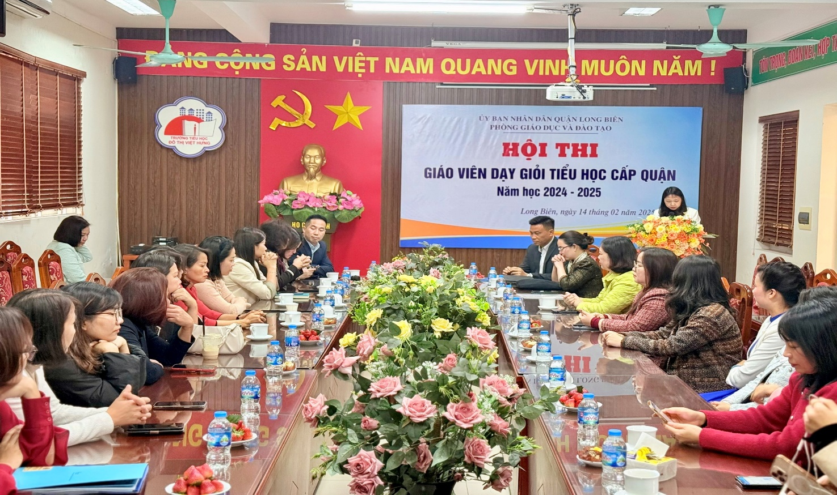Chiều ngày 14/02/2025, Trường Tiểu học Đô Thị Việt Hưng vinh dự được Phòng Giáo dục và Đào tạo quận Long Biên chọn là địa điểm tổ chức phần thi trình bày biện pháp góp phần nâng cao chất lượng công tác giảng dạy.

*Đại diện Phòng Giáo dục và Đào tạo quận Long Biên phát biểu.*

Là hoạt động thường niên được tổ chức với mục đích phát hiện, công nhận, tôn vinh các giáo viên đạt danh hiệu giáo viên dạy giỏi, giáo viên chủ nhiệm lớp giỏi và nhân rộng những điển hình tiên tiến trong toàn ngành giáo dục. Hội thi không chỉ là sân chơi trí tuệ, nơi các thầy cô thể hiện sự sáng tạo và năng lực chuyên môn mà cũng là dịp để giáo viên giao lưu, học hỏi, chia sẻ kinh nghiệm nhằm nâng cao hơn nữa chất lượng giảng dạy, cùng nhau xây dựng môi trường giáo dục thân thiện, sáng tạo. Từ đó tạo động lực cho giáo viên phấn đấu, hoàn thiện bản thân đáp ứng yêu cầu đối mới, nâng cao chất lượng giáo dục, phát triển nghề nghiệp.

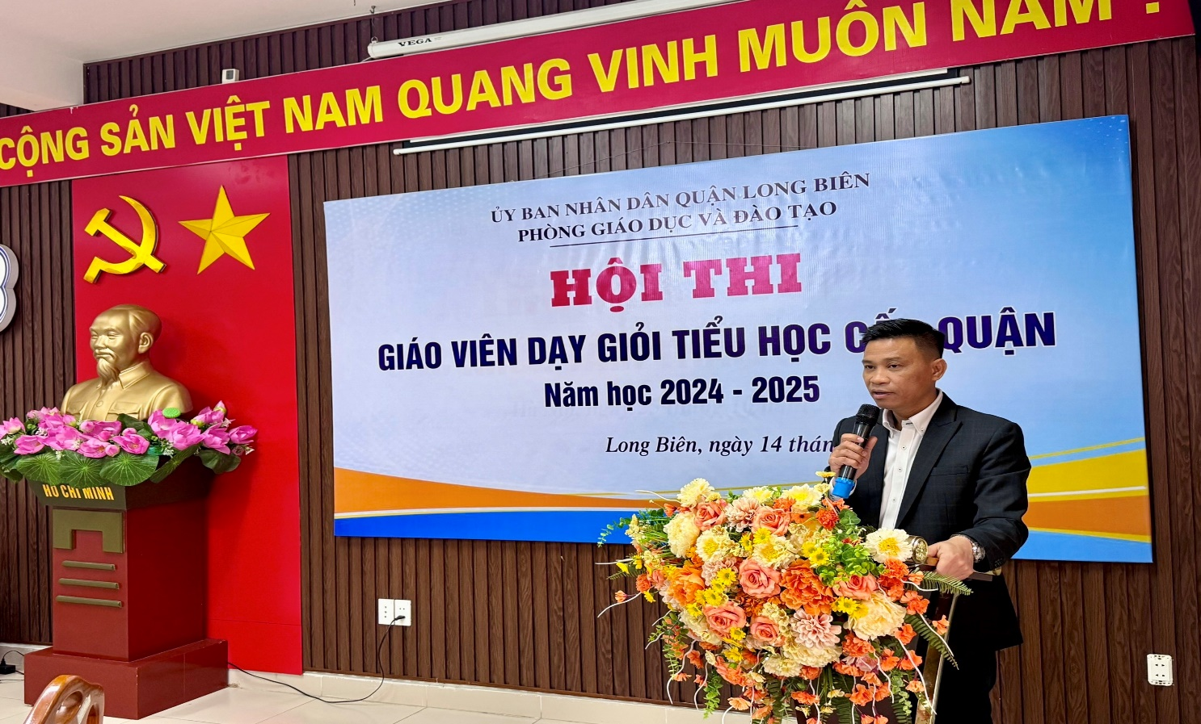Buổi lễ có sự tham dự của đồng chí Ngô Quốc Anh - Phó Trưởng phòng GDĐT quận Long Biên, các đồng chí lãnh đạo, chuyên viên phòng GDĐT và hiệu trưởng các trường Tiểu học trên địa bàn. Mang đến với phần thi trình bày biện pháp góp phần nâng cao chất lượng công tác giảng dạy, 19 giáo viên xuất sắc đến từ các trường Tiểu học đã đưa ra nhiều biện pháp hay, hiệu quả với nhiều đổi mới, sáng tạo trong giảng dạy.

*Đồng chí Ngô Quốc Anh – Phó Trưởng phòng GDĐT quận Long Biên động viên giáo viên dự hội thi.*

Xin chúc mừng cô giáo Phùng Thị Thuỷ - GVCN lớp 1A1 Trường Tiểu học Đô Thị Việt Hưng đã tự tin hoàn thành xuất sắc phần thi trình bày biện pháp góp phần nâng cao chất lượng công tác giảng dạy với đề tài: “Tổ chức hoạt động học thông qua trải nghiệm cho học sinh trong môn Toán lớp 1”

Các biện pháp của cô giáo Phùng Thị Thủy đưa ra đều phong phú, đa dạng, có tính cấp thiết trong thực tiễn và tính khả thi áp dụng cao. Ở mỗi biện pháp, cô đã lựa chọn các phương pháp truyền thụ đa dạng, sử dụng các kỹ thuật dạy học tích cực với ứng dụng công nghệ số đã phát huy năng lực, tư duy logic, kĩ năng giải quyết vấn đề, kích thích niềm đam mệ học tập, mang đến cho học sinh nhiều trải nghiệm mới mẻ, sáng tạo và hiệu quả. Những kiến thức Toán học vốn khô khan trở nên gần gũi, sinh động hơn với học sinh thông qua các trò chơi vận động. Cô đã khéo léo lồng ghép bài tập trong sách giáo khoa vào các trò chơi như "Ai nhanh – Ai đúng", “Thử tài lấy vật”,… tạo cơ hội để học sinh vừa vận động, vừa tư duy, vừa rèn luyện kỹ năng toán học. Cách tổ chức này không chỉ giúp học sinh thêm hào hứng mà còn tạo không khí học tập sôi 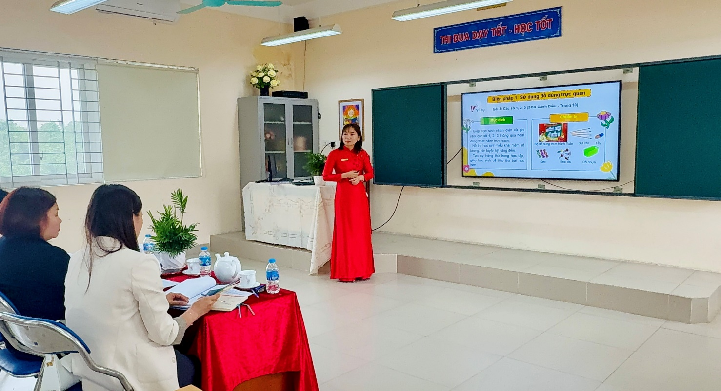nổi, tích cực.

*Cô giáo Phùng Thị Thuỷ – GVCN lớp 1A1 trong phần thi trình bày biện pháp*

Cách thể hiện biện pháp của cô giáo Phùng Thị Thủy được thiết kế khoa học và đẹp mắt, nội dung phong phú, các hình ảnh, video minh họa phù hợp, rõ ràng, hệ thống. Các biện pháp có tính mới, phù hợp với thực tiễn; có số liệu so sánh, đối chứng, minh chứng cho thấy hiệu quả của biện pháp và tính thuyết phục cao và có thể áp dụng biện pháp đó trên phạm vi rộng.

Với sự chuẩn bị kỹ lưỡng và tinh thần nhiệt huyết, cô giáo Phùng Thị Thuỷ sẽ tiếp tục tự tin, toả sáng tại vòng thi tiếp theo (thực hành tiết dạy) để đạt được kết quả tốt nhất.

Chúc Hội thi giáo viên dạy giỏi, giáo viên chủ nhiệm lớp giỏi cấp Tiểu học năm học 2024 – 2025 diễn ra thành công tốt đẹp, góp phần nâng cao chất lượng giáo dục và phát triển nghề nghiệp của đội ngũ giáo viên.

***Người viết: Lê Cẩm Anh – GVCN lớp 1A3***